Sprawozdanie – laboratorium 3
Uczenie głębokie | Keras: klasyfikacja, regresja i regularyzacja | tryb pełny
1. Klasyfikacja Fashion-MNIST (zad. 1.1)
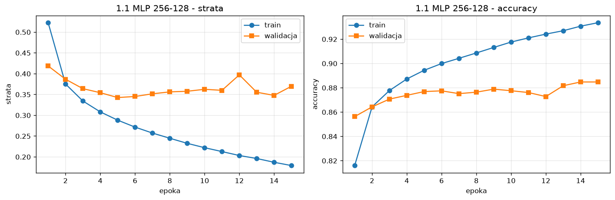 | MLP 256–128 osiągnął 87,62% dokładności na zbiorze testowym. Strata treningowa systematycznie spada, ale walidacyjna osiąga minimum około 5. epoki, a później waha się i rośnie. Od ok. 6. epoki widać więc początki przeuczenia.
2. Regresja California Housing (zad. 2.2)
MLP obniżył MAE o ok. 33% względem modelu liniowego. Przy y = 5 widać skupienie punktów – wartości celu w zbiorze są odgórnie obcięte; model może przewidywać także wartości powyżej tego limitu. | 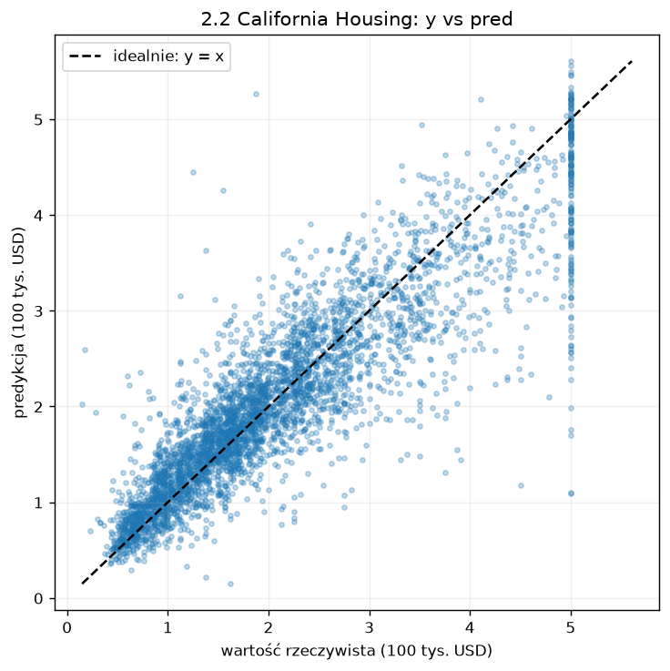
  Model | MAE | RMSE
  Średnia | 0,905 | 1,145
  Regresja liniowa | 0,533 | 0,750
  MLP 64–64 | 0,359 | 0,530
3. Optymalizatory (zad. 4.1)
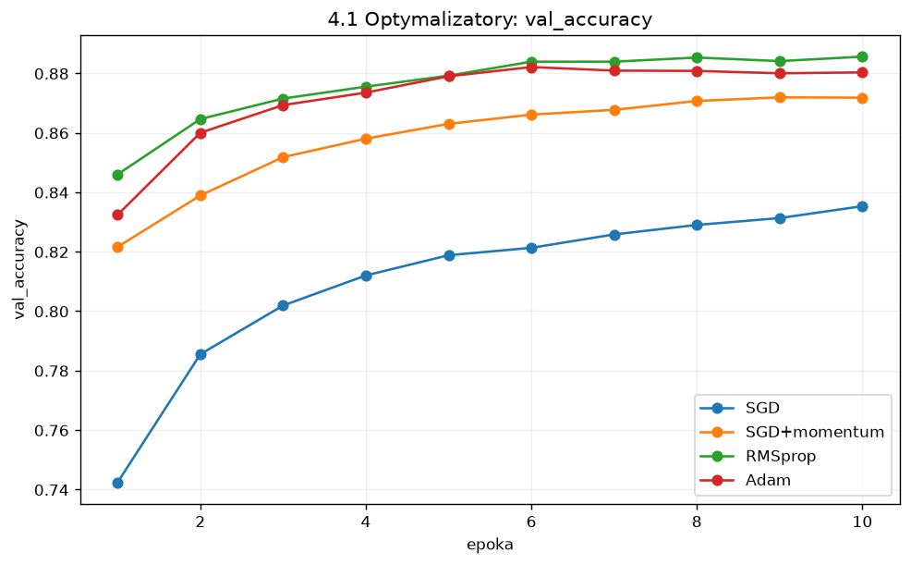 | Najwyższą walidacyjną dokładność uzyskał RMSprop (88,56%), tuż przed Adamem (88,21%). SGD z momentum osiągnął 87,19%, a klasyczny SGD 83,53%. W zadanych 10 epokach algorytmy adaptacyjne uczyły się szybciej; nie oznacza to ich przewagi we wszystkich konfiguracjach.
4. Regularyzacja – hipoteza i weryfikacja (zad. 5.2)
Wariant | Najl. val acc | Końc. val acc | Luka train–val
Bez regularyzacji | 81,53% | 77,35% | 20,85 p.p.
Dropout 0,5 | 82,01% | 80,99% | 11,71 p.p.
L2 (10⁻³) | 81,10% | 78,47% | 18,53 p.p.
BatchNorm | 81,61% | 81,61% | 18,39 p.p.
BatchNorm + Dropout 0,3 | 81,14% | 79,58% | 19,62 p.p.
Hipoteza: Dropout ograniczy przeuczenie na małym zbiorze. Weryfikacja: luka train–val spadła z 20,85 do 11,71 p.p., a końcowa val accuracy wzrosła z 77,35% do 80,99%. Hipoteza została potwierdzona dla tego eksperymentu.
5. Proponowane usprawnienie (UGŁ_U02)
W następnym teście porównałbym AdamW z Adamem przy identycznym podziale danych i budżecie epok oraz zastosował EarlyStopping z przywróceniem najlepszych wag. Celem byłoby ograniczenie przeuczenia, nie samo zwiększanie dokładności treningowej.

